**银联支付集成文档（兼容6.0）**

sdk下载地址：<https://open.unionpay.com/ajweb/help/file/toDetailPage?id=355&flag=1>

# 导入jar包

从下载的sdk中导入以下文件：jar包、data.bin、so文件

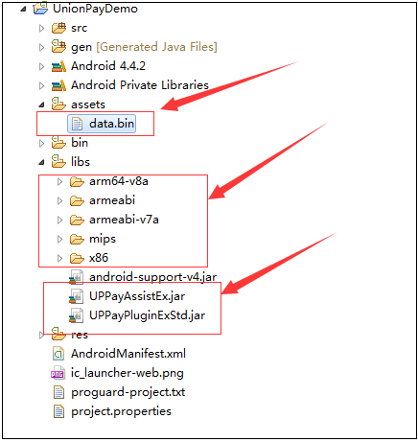

# 2. 配置清单文件

## 2.1添加权限

|  |
| --- |
| <**uses-permission android:name="android.permission.INTERNET"** /> <**uses-permission android:name="android.permission.ACCESS_NETWORK_STATE"** /> <**uses-permission android:name="android.permission.CHANGE_NETWORK_STATE"** /> <**uses-permission android:name="android.permission.ACCESS_WIFI_STATE"**/> <**uses-permission android:name="android.permission.READ_PHONE_STATE"** />  <**uses-permission android:name="org.simalliance.openmobileapi.SMARTCARD"** />  <**uses-permission android:name="android.permission.NFC"** /> <**uses-feature android:name="android.hardware.nfc.hce"**/> |

## 2.2添加activity

|  |
| --- |
| <!-- 银联支付start -->  <activity android:name=*"com.unionpay.uppay.PayActivity"*/>  <!-- 银联支付end --> |

## 2.3

|  |
| --- |
| <**application …**>  <**uses-library android:name="org.simalliance.openmobileapi" android:required="false"**/> |

# 3. 调用支付sdk

## 3.1 支付测试账号（两个）

提供测试使用卡号、手机号信息（此类信息仅供测试，不会发生正式交易）

|  |
| --- |
| 招商银行借记卡：6226 0900 0000 0048      手机号：18100000000  密码：111101  短信验证码：123456（先点获取验证码之后再输入）  证件类型：01身份证     证件号：510265790128303 |

|  |
| --- |
| 华夏银行贷记卡：6226388000000095     手机号：18100000000     cvn2：248     有效期：1219     短信验证码：123456（先点获取验证码之后再输入）     证件类型：01身份证     证件号：510265790128303     姓名：张三 |

## 3.2 调用支付

|  |
| --- |
| */**  * tn:交易流水号  * mode："00"启动银联正式环境 ,"01"连接银联测试环境（可以使用测试账号，测试账号参阅文档）  */* String mode = **"01"**; UPPayAssistEx.*startPayByJAR*(MainActivity.**this**, PayActivity.**class**, **null**, **null**,**mTrnum**, mode); |

# 4. 处理支付结果

|  |
| --- |
| @Override  **protected** **void** onActivityResult(**int** requestCode, **int** resultCode, Intent data) {  **super**.onActivityResult(requestCode, resultCode, data);  String msg = **null**;  /** 支付控件返回字符串:success、fail、cancel 分别代表支付成功，支付失败，支付取消*/  String str = data.getExtras().getString("pay_result");  **if** (str.equalsIgnoreCase("success")) {  msg = "支付成功！";  } **else** **if** (str.equalsIgnoreCase("fail")) {  msg = "支付失败！";  } **else** **if** (str.equalsIgnoreCase("cancel")) {  msg = "用户取消了支付";  }  Toast.*makeText*(**this**, msg, Toast.*LENGTH_SHORT*).show();  } |

# 5. 支付流程说明

